

№ | Данные советника директора по воспитанию | Описание практики
 |   Кемеровская область-Кузбасс  МБОУ «Школа №25»  Демская Олеся Алексеевна  24 года  г. Прокопьевск  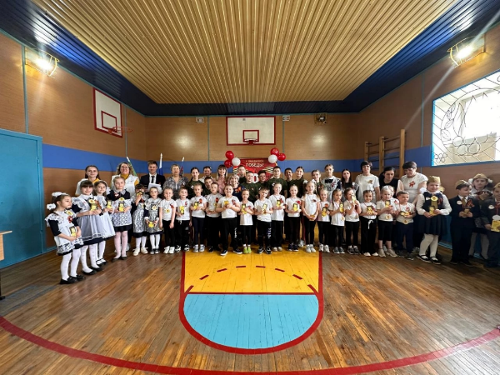  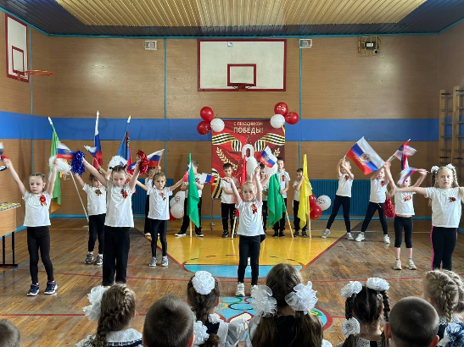  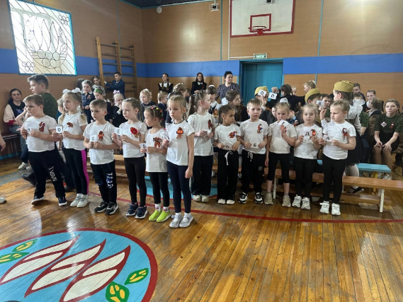 | Название практики: квест-игра «Отвага, Честь и Слава», посвященное Дню Победы.  Цель: Развитие чувство любви к Родине, гордости за героизм и подвиг нашего народа.  Задачи:  1.Воспитывать чувство уважения к защитникам нашей Родины, любовь к Родине.  2.Воспитывать целеустремленность, настойчивость и чувство товарищества при участии коллективных эстафет.  3.Формировать устойчивый интерес к выполнению физических упражнений и интеллектуальных заданий, развивать основные физические качества.  Описание (механизм проведения):  Участники мероприятия:  Два первых класса: 50 учащихся  Классные руководители: 2 человека  Дошкольники подготовительной группы: 18 человек  Музыкальный руководитель ДОУ «Детский сад №66» «Родничок»: 1 человек  Заведующая ДОУ «Детский сад №66» «Родничок»: 1 человек  Воспитатель подготовительной группы ДОУ «Детский сад №66» «Родничок»: 1 человек  Директор МБОУ «Школа №25» - Белолипская Юлия Андреевна  Жительница Блокадного Ленинграда, ветеран войны Мысякина Людмила Станиславовна.  Муниципальный координатор советников директоров по воспитанию и взаимодействию с детскими общественными объединениями - Доронина Юлия Евгеньевна.  Юнармейцы 6-7 классов: 10 человек  Ведущие: 2 человека  Ответственные за фото- и видеосъемку: 2 человека  Родители: 15 человек  Мероприятие проходит в спортивном зале и по локациям. В спортивном зале проходит официальная часть мероприятия. Участие в квесте принимают 4 команды детей: 2 команды из ДОУ «Детский сад №66» «Родничок» и две команды из 1 классов.  После открытие мероприятия команды разбегаются по локациям. После выполнения заданий на станциях команды получают буквы, которые должны будут собрать слово.  Станция № 1 «Маршировка» (Буква А)  Станция «Передовая» №2 (буква П)  Эстафета: «Рота, подъём!».  Эстафета «Попади в Цель» - мячом попасть в обруч.  Станция «Привал» №3 (Буква О)  Задание: отгадать название песни.  - Катюша  - День Победы  - Синий платочек  - Пилоты  - Три танкиста  Станция «Шифровальщики» №4 (Буквы Б, Е)  1 задание. Боевые загадки: Дети поочередно называют слова-отгадки.  2 задание. Находят 10 отличий.  3 Задание Собирают паззл «С Днем Победы».  Станция № 5 «Полевая кухня» (Буква Д)  Перед детьми продукты из которых нужно собрать солдатский паек. Дети по очереди подходят и выбирают нужные продукты и складывают в рюкзак.  После прохождения всех станций команды собираются в спортивном зале.  Дети держат буквы в руках и собирают слово «ПОБЕДА».  В завершении мероприятия команды показывают творческие номера. Каждому ребенку вручается по шоколадке «Алёнка» и медальке.  Ссылка на соц. сети практики: https://vk.com/wall-205487860_1662.  Примерная дата календаря воспитательной работы, к какой может быть приурочена практика: 4 мая проведено мероприятие, приуроченное к 9 мая.

